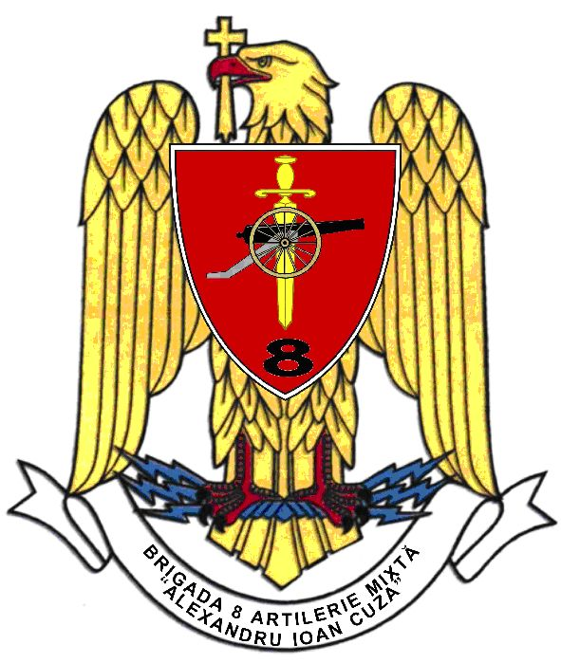
NESECRET
Exemplar nr. ____

ROMÂNIA

MINISTERUL APĂRĂRII NAŢIONALE

Brigada 8 Artilerie Mixtă

„Alexandru Ioan Cuza”
Ofiţerul de Relaţii Publice
Cpt. Ciobotaru Eugen
Tel.:0762291793
FAX: 0237/213887
e-mail:c_eugene_2005@yahoo.com

Informaţie de presă

Ceremonia militară de sosire din teatrul de operaţii Afganistan a echipei operaţionale de consiliere şi legătură - tip garnizoană nr. 2 (O.M.L.T.-2) s-a desfăşurat joi, 29 octombrie, la sediul Brigăzii 8 Artilerie Mixtă din Focşani.
O.M.L.T.-2, instruită de comandamentul Brigăzii 8 Artilerie Mixtă, a consiliat şi cooperat cu Armata Naţională Afgană în îndeplinirea obiectivelor acesteia, în perioada aprilie - octombrie 2009.

La ceremonie au participat reprezentanţii autorităţilor publice locale, reprezentanţi ai M.Ap.N. şi familiile militarilor sosiţi din misiune.

